GITHUB: https://github.com/LEEG-01/verao

Aula prática (06/02):

Anotação estrutural do genoma
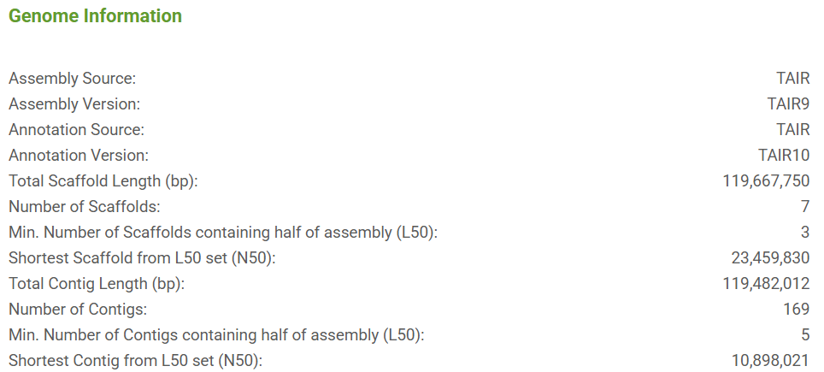
Anotação de DNA Repetitivo com RepeatModeler e RepeatMasker

1. Organizar arquivos

Rodar dentro da pasta annotation (Dentro de Aula_2):
mkdir repeats

2. Construir biblioteca de repetições (RepeatModeler)

Para a prática, nós usamos o RepeatModeler para criar uma base de dados de repeats específica de A. thaliana dentro da pasta annotation/repeats. Este passo é computacionalmente pesado, então não precisa rodar na aula.:

BuildDatabase -name at_db ../reference/GCA_000001735.2_TAIR10.1_genomic.fna

RepeatModeler -database at_db -threads 4

O RepeatModeler gera vários arquivos referentes à anotação dentro de pastas com um código representando a corrida. Para a próxima etapa da prática, usaremos apenas o arquivo consensi.fa.classified cuja cópia já está disponível na pasta annotation enviada à vocês. O arquivo contém sequências consenso dos repeats encontrados em A. thaliana, já classificados de acordo com a nomenclatura usual. O RepeatMasker usará este arquivo como referência para anotar o genoma completo.

3. Mascarar o genoma (RepeatMasker)
Agora que temos uma base de dados customizada, podemos usar o RepeatMasker para anotar e mascarar nosso genoma.

RepeatMasker \
-pa 4 \
-lib ../consensi.fa.classified \
-xsmall \
-gff \
../reference/GCA_000001735.2_TAIR10.1_genomic.fna

O RepeatMasker gera os arquivos de output na mesma pasta onde está o genoma de referência utilizado. Para esta prática, os arquivos foram copiados para a spoilers_anno/repeats. Navegue até ela e vamos conferir alguns dos outputs mais importantes:

head GCA_000001735.2_TAIR10.1_genomic.fna.masked
head GCA_000001735.2_TAIR10.1_genomic.fna.out
head GCA_000001735.2_TAIR10.1_genomic.fna.out.gff

grep -v "^#" GCA_000001735.2_TAIR10.1_genomic.fna.tbl

Anotação estrutural de genes

Ative o ambiente:
$ conda activate genome_assembly_course
Agora, instale o gffcompare dentro desse ambiente:
$ conda install -c conda-forge -c bioconda gffcompare -y

Helixer - software de anotação de novo de genomas eucarióticos
Artigo - https://doi.org/10.1093/bioinformatics/btaa1044

Helixer é um software de anotação estrutural de genomas baseado em Deep Learning. Diferente de métodos clássicos, ele aprende padrões biológicos diretamente das sequências. Ab initio assistido por aprendizado de máquina. Não precisa de RNA-seq ou proteínas (mas pode ser refinado depois).

Anotar o genoma no anotador Helixer:

https://www.plabipd.de/helixer_main.html
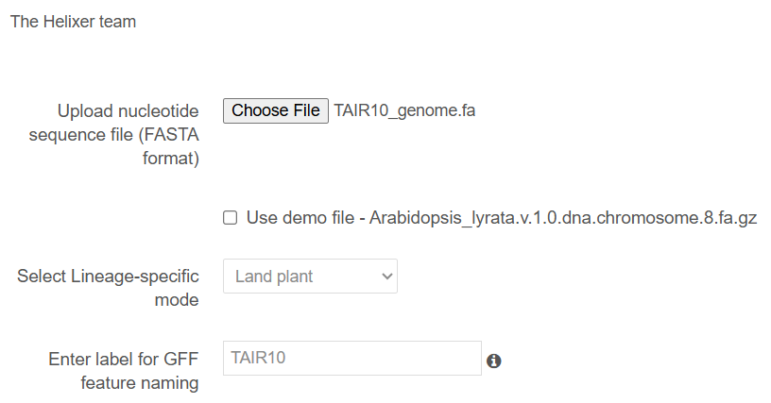
# Atividade: Abrir o GFF3
less helixer.gff3
Contar quantos: gene / mRNA / exon / CDS
Comando
awk '$3=="gene"' helixer.gff3 | wc -l

EviAnn - software de anotação de genomas eucarióticos baseado em evidências
Artigo - https://www.biorxiv.org/content/10.1101/2025.05.07.652745v2
GitHUB - alekseyzimin/EviAnn_release: This is the standalone version of the EviAnn pipeline

É baseado em evidências (RNA-seq + proteínas de espécies próximas suporte evolutivo + genoma FASTA).
IMPORTANTE: Atenção mascarar genoma antes da anotação!

1. Organizar arquivos:

A pasta data/annotation (drive) contém as pastas reference (genoma de referência), rna-seq (reads zipados de rna-seq) e prot (referência de proteínas)

As pastas para as análises devem ser criadas dentro de annotation com o comando:

mkdir -p results_anno/{trimmed,logs,index,bam,enviann}

2. Trimar (Trim Galore) — single-end

Arquivos single-end. Rodar (em background com log):

for srr in SRR3581356 SRR3581681 SRR3581693 SRR3581703 SRR3581705 SRR3581706 SRR3581708; do

nohup trim_galore \

-q 20 \

--cores 4 \

-o results_anno/trimmed \

rna-seq/${srr}.fastq.gz \

> results_anno/logs/${srr}.trim_galore.out 2>&1 &

done

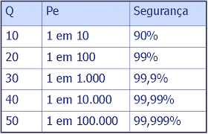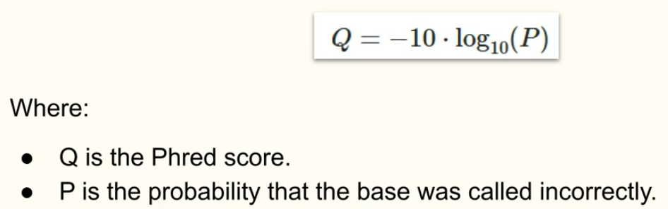

3. Mapear evidências de RNA-Seq (HISAT2)

3.1 Indexar genoma
Construir o índice do genoma (só 1 vez)

hisat2-build reference/GCA_000001735.2_TAIR10.1_genomic.fna results_anno/index/hisat2_masked_genome
Isso cria vários arquivos .ht2 dentro de results_anno/index/

3.2 Alinhamento com HISAT2

Comando para rodar com todas as amostras de RNA-Seq (não rodar em aula):

for srr in SRR3581356 SRR3581693 SRR3581681 SRR3581705 SRR3581706 SRR3581708 SRR3581703

do

echo "Aligning $srr..."

hisat2 -p 8 \

-x results_anno/index/hisat2_masked_genome \

-U results_anno/trimmed/${srr}_trimmed.fq.gz \

2> results_anno/logs/${srr}.hisat2.log \

| samtools view -@ 4 -bS - \

> results_anno/bam/${srr}.bam

done

RODAR apenas 1 bam pra aula pŕatica (escolher um para o lugar do SRRXXXXXXX):

hisat2 -p 8 \

-x results_anno/index/hisat2_masked_genome \

-U results_anno/trimmed/SRRXXXXXXX_trimmed.fq.gz \

2> results_anno/logs/${SRR}.hisat2.log \

| samtools view -@ 4 -bS - \

> results_anno/bam/${SRR}.bam

Depois disso é necessário ordenar (sorting) e indexar o arquivo BAM

samtools sort -@ 4 \
-o results_anno/bam/SRRXXXXXXX.sorted.bam \
results_anno/bam/SRR3581703.bam

samtools index results_anno/bam/SRRXXXXXXX.sorted.bam

4. Evidência Proteínas de espécie próxima
Entrar em: https://www.uniprot.org/
Buscar por Brassicaceae
Fazer download de todas as proteínas “Reviewed(Swiss-Prot)
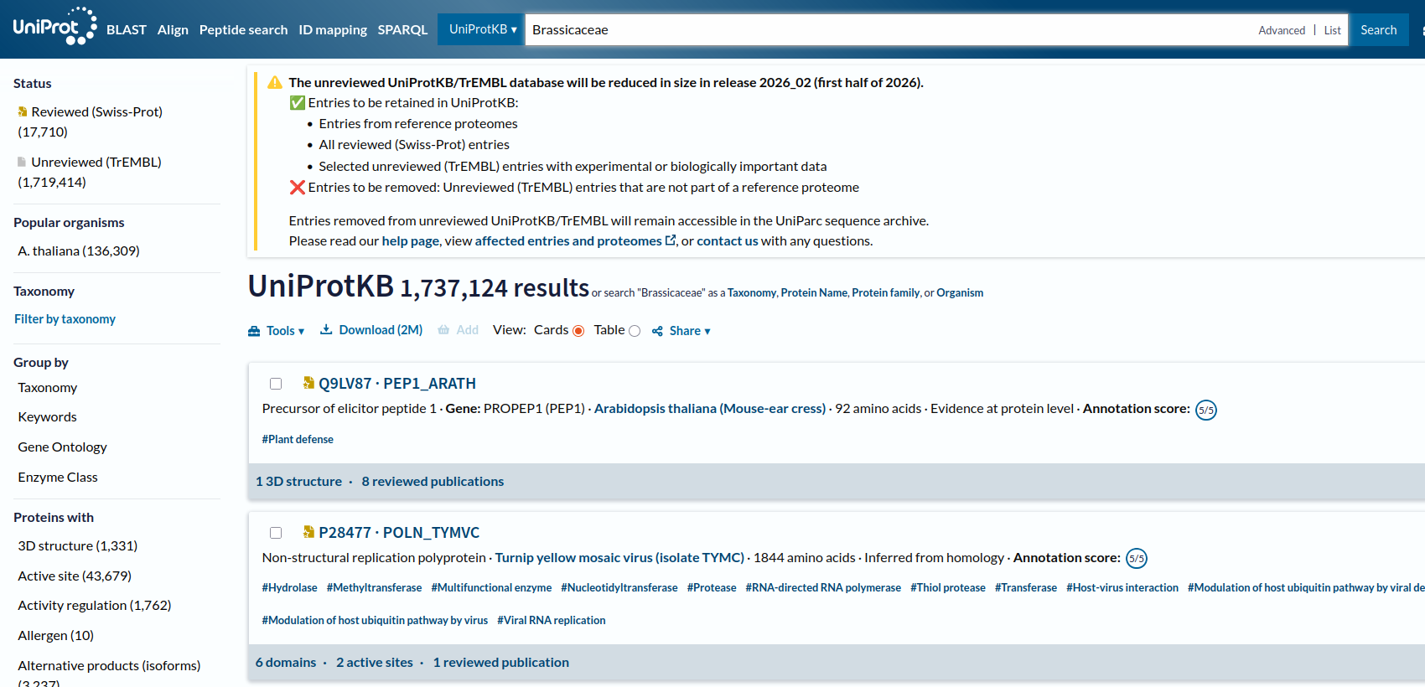
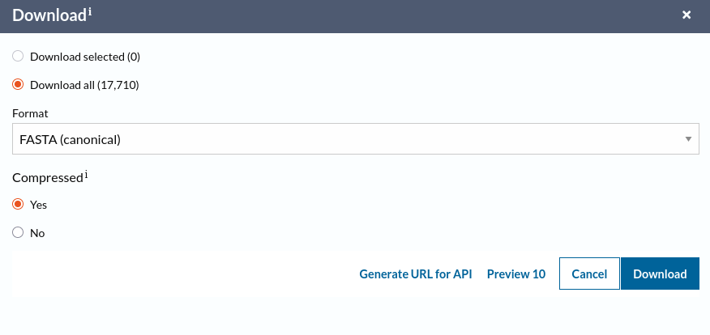
O arquivo já está baixado na pasta annotation/prot

5. Rodar EviAnn
Para rodar o EviAnn é necessário criar um arquivo de texto com uma lista de BAMs para usarmos como referência extrínseca de rna-seq.
nano rna_evidence.txt

Vamos usar os BAMs da aula, substitua o SRRXXXXXXX com o BAM que você fez o index. Escreva no nano:

results_anno/bam/SRRXXXXXXX.sorted.bam bam

Agora vá para a pasta results_anno/enviann e rode:

eviann.sh \
-g ../../reference/GCA_000001735.2_TAIR10.1_genomic.fna \
-r rna_evidence.txt \
-p ../../prot/Brassicaceae_SwissProt.fasta \
-t 8

6. Comparar com anotação oficial
# Atividade: Baixar o gff oficial TAIR 10 https://drive.google.com/file/d/1lXypcEqUxkoGR1rDYl8Uy89l9B9q3pNn/view?usp=drive_link

O GFF3 contém:

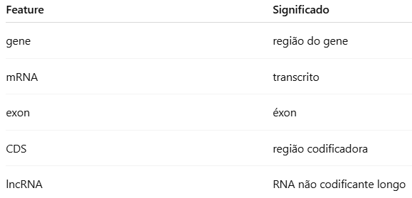

gffcompare -r ATH_original_genomic.chromfix.gff3 \
../TAIR10_helixer.gff \
results_anno/enviann/GCA_000001735.2_TAIR10.1_genomic.fna.gff

#Resultado em gffcmp.stats
Referência
~59.396 mRNAs em 36.963 loci
Representa um conjunto rico e complexo (TAIR do assembly)
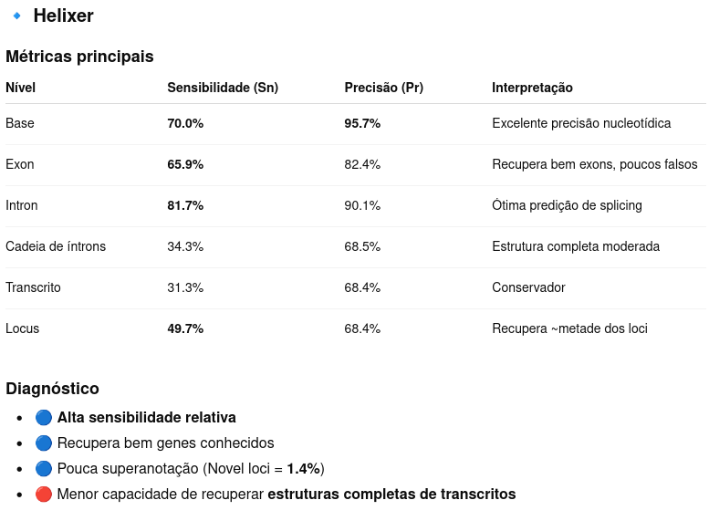

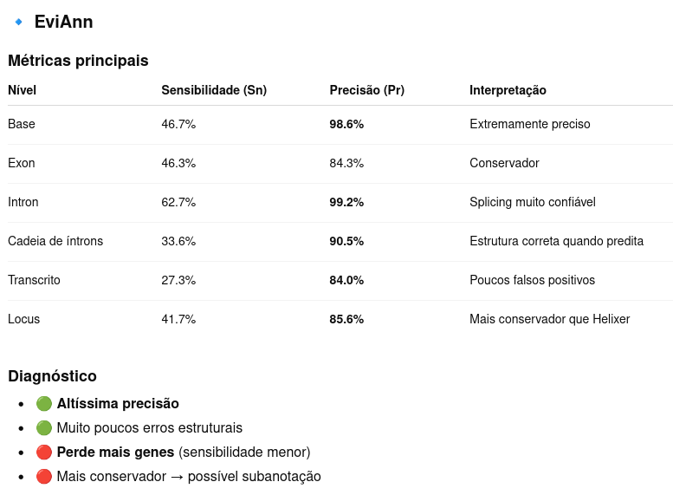

7. Galaxy web server
Galaxy é uma plataforma online de bioinformática que permite rodar análises complexas sem usar linha de comando.
- É como um laboratório virtual
- Tudo roda em servidor
- Você usa por interface gráfica
- Guarda histórico das análises

Acessar o Galaxy: https://usegalaxy.org
Criar conta → login
Enviar arquivos gff3 de todas as anotações incluindo do artigo original

Transformar arquivos GFF3 em Fasta de proteínas

Na barra de ferramentas, digitar:
BUSCO: Assess genome assembly and annotation completeness
Configurar
Input proteínas FASTA
Mode proteins
Lineage dataset embryophyta_odb10 (plantas)
Clique em Run
Interpretar resultado

33.741 out of 33741 consensus transcripts written in gffcmp.combined.gtf
O gffcompare gerou uma anotação integrada

# Atividade: Comparando as duas anotações estruturais geradas nesta aula prática com os resultados reportados no artigo de referência (abaixo), qual pipeline apresentou melhor desempenho e por quê? Discuta quais métricas suportam essa conclusão (ex.: BUSCO, número de genes/transcritos, completude/fragmentação), e indique qual pipeline você recomendaria para análises futuras, justificando sua escolha.

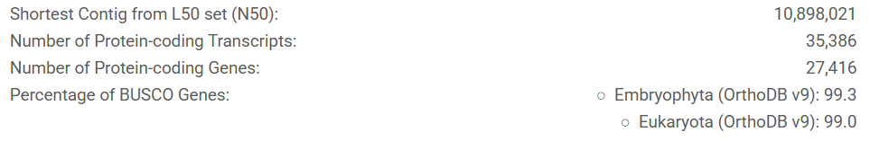

Anotação funcional de genes
Galaxy
A) InterProScan (domínios proteicos)
Procurar ferramenta
InterProScan

Configurar
Input proteínas FASTA
Applications todas (ou Pfam, SMART, TIGRFAM)
Output TSV
Clique em Run
Interpretar resultado

cat InterProScan.tabular | cut -f6 | sort -u

Saída tabular padrão do InterProScan, que integra:
- domínios proteicos
- famílias
- assinaturas (ProSite, Pfam, SMART, etc.)
- termos GO
- vias metabólicas (MetaCyc, Reactome)
- Interpretação biológica do exemplo
Essa proteína tem 642 aa; contém um domínio de ligação a ATP; pertence à família das proteínas quinases; participa de vias de sinalização (Reactome); função molecular bem definida (ATP binding);

# Atividade: Escolha um domínio PFAM, descreva quantas proteinas você encontra para esse dominio e qual a função para a planta.

Observações importantes :
Cada proteína pode contar mais de uma via;
Isso não é enriquecimento estatístico;
É frequência bruta;
Para enriquecimento real, seria necessário:
Background
Testes estatísticos (GO enrichment)

REVIGO
O REVIGO é uma ferramenta online usada para resumir e organizar listas de termos de Gene Ontology (GO), especialmente após análises de enriquecimento funcional. Em estudos genômicos e transcriptômicos, é comum obter listas extensas de termos GO, muitas vezes redundantes ou semanticamente muito semelhantes. O REVIGO resolve esse problema ao calcular a similaridade semântica entre os termos e remover aqueles repetitivos ou pouco informativos, agrupando-os em categorias mais representativas. Como resultado, ele gera visualizações como gráficos de dispersão, treemaps e tabelas resumidas que facilitam a interpretação biológica dos dados.
Site : http://revigo.irb.hr/



